ТЕХНОЛОГИЧЕСКАЯ КАРТА ОБРАЗОВАТЕЛЬНОГО ПУТЕШЕСТВИЯ «РАЗВИТИЕ ЖИЗНИ НА ЗЕМЛЕ»

Творческое название образовательного путешествия | История развития жизни на Земле
Автор идеи | Перова Елена Тимофеевна
Учебная тема, в рамках которого планируется реализация события | Развитие жизни на Земле
Проблемное поле | Каким образом сформировалось многообразие жизни на Земле?
Цель события | На основе развития действий учащихся (наблюдение, исследование, работа с текстами, с интернет-источниками) сформировать у учащихся представление о возникновении и развитии жизни на Земле.
Планируемые результаты | Предметные результаты | - углубление, расширение и систематизация знаний о развитии жизни на Земле на основе знаний закономерностей и направлений эволюции органического мира;  - конкретизация знаний о направлениях эволюции органического мира, проявляющихся на протяжении эр и периодов.
Планируемые результаты | Метапредметные результаты | 1) умение самостоятельно определять цели своего обучения, ставить и формулировать для себя новые задачи в учёбе и познавательной деятельности;  2) умение создавать обобщения, устанавливать аналогии, устанавливать причинно-следственные связи, строить логическое рассуждение, умозаключение и делать выводы;  3) умение организовывать учебное сотрудничество и совместную деятельность с учителем и сверстниками;  4) формирование и развитие компетентности в области использования информационно-коммуникационных технологий;  5) умение использовать различные способы поиска, сбора, обработки, анализа, организации, передачи и интерпретации информации;  6) умение выделять общую цель ОП и пути её достижения;  7) умение договариваться о распределении функций и ролей в совместной деятельности;  8) умение осуществлять взаимный контроль, адекватно оценивать собственное поведение и поведение окружающих.
Планируемые результаты | Личностные результаты | - Формирование ответственного отношения к учению, готовности и способности, обучающихся к саморазвитию и самообразованию на основе мотивации к обучению и познанию;  - формирование целостного мировоззрения;  - формирование коммуникативной компетентности в общении и сотрудничестве со сверстниками.
Возраст участников, межпредметные связи | Возраст участников - 11 класс. Межпредметные связи: география, астрономия, информатика.
Точки маршрута образовательного путешествия | Точка №1: «Эра древней жизни»  Точка №2: «Эра средней жизни»  Точка №3: «Эра новой жизни»  Точка №4: «Экскурсия в палеонтологический музей»  Точка №5: «Экскурсия на геологическое обнажение»  https://groups.dnevnik.ru/group.aspx?group=412643 группа в Дневник.ру |  | 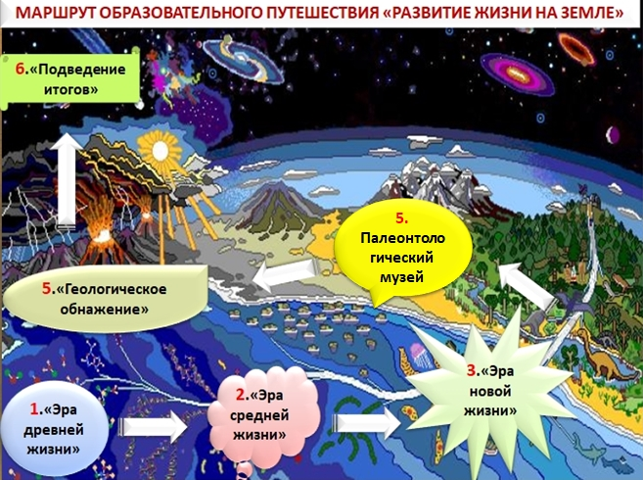
Образовательное пространство и ресурсы | https://yunc.org/Развитие_жизни_на_Земле  https://libtime.ru/priroda/razvitie-zhizni-na-zemle.html  http://fb.ru/article/264698/tablitsa-razvitiya-jizni-na-zemle-eryi-periodyi-klimat-jivyie-organizmyi  https://www.youtube.com/watch?v=MOigulFaPEk  https://www.youtube.com/watch?v=j2ZfaYiuFwM  https://www.youtube.com/watch?v=j2ZfaYiuFwM  https://www.youtube.com/watch?v=-usAwO4XMUs&t=14s  https://www.youtube.com/watch?v=lbA3bgSuCv0  https://www.youtube.com/watch?v=UIdmaHD8n4w&t=32s  https://www.youtube.com/watch?v=tKDXzHw6OSA&t=11s  https://www.jigsawplanet.com/?rc=play&pid=2a2fcff1de11
Идея события | Велико разнообразие органического мира в настоящем, но оно покажется буквально безграничным, если представить, как происходило развитие жизни на Земле на протяжении сотен миллионов лет. Любая былинка, мимо которой мы равнодушно проходим, имела очень длинный ряд поколений своих предков, и чем дальше вглубь веков, тем менее похожи были эти предки на современные формы. Мы отправимся в путешествие, в котором познакомимся с историей возникновения и развития жизни на Земле.
Сценарный план события | Задание | Необходимые инструменты |  | Форма представления результата
Этап 1. «Эра древней жизни (архей, протерозой, палеозой)». | 1.Определить климатические изменения, основные ароморфозы, возникшие на этом этапе развития жизни.  2.Каковы итоги развития древней жизни?  3.Создать видео «Развитие жизни в древности».  4.Создать викторину «На заре развития жизни» с использование сервиса https://learningapps.org/. | https://learningapps.org/  https://ours-nature.ru/lib/b/book/2112180390/55  http://www.biology.ru/course/content/chapter11/section1/paragraph5/theory.html летопись Земли  https://learningapps.org/4713397 кроссворд доказательства эволюции |  | Викторина (кроссворд) «На заре развития жизни»,  видео «Развитие жизни в древности».
Этап 2. «Эра средней жизни (мезозой)». | 1.Определить климатические изменения, основные ароморфозы, возникшие на этом этапе развития жизни.  2.Каковы итоги развития средней жизни?  3.Создать видео «Развитие жизни в мезозое».  4.Создать ленту времени «Эра средней жизни» с использованием сервиса http://www.timetoast.com/. | http://www.timetoast.com/  https://ours-nature.ru/lib/b/book/2112180390/55  http://www.biology.ru/course/content/chapter11/section1/paragraph5/theory.html летопись Земли  https://www.timetoast.com/timelines/1514706  https://files.dnevnik.ru/file.aspx?user=231002&file=49284531 Карина  https://www.timetoast.com/timelines/1918120 общедоступная ссылка (ВК)  https://youtu.be/xAShWHNlWYk видео в ютюбе |  | Лента времени «Эра средней жизни»,  видео «Развитие жизни в мезозое».
Этап 3. «Эра новой жизни (кайнозой)». | 1.Определить климатические изменения, основные ароморфозы, возникшие на этом этапе развития жизни.  2.Каковы итоги развития новой жизни?  3.Создать видео «Развитие жизни в кайнозое».  4.Создать ментальную карту «Кайнозойская эра» с использование сервиса https://mind42.com/. | https://mind42.com/  https://www.canva.com/ru_ru/grafiki/intellekt-karty/  https://ours-nature.ru/lib/b/book/2112180390/55  http://www.biology.ru/course/content/chapter11/section1/paragraph5/theory.html летопись Земли  https://www.mindomo.com/ru/  https://youtu.be/8GDLsAiQ2hw  https://www.mindomo.com/ru/mindmap/64aa871c6c0d49c39ec09fcf5b9ee7e9  https://www.mindomo.com/mindmap/mind-map-64aa871c6c0d49c39ec09fcf5b9ee7e9 |  | Ментальная карта «Кайнозойская эра»,  видео «Развитие жизни в кайнозое».
Этап 4. Видео-экскурсия в палеонтологический музей. | Познакомиться с одним из палеонтологических музеев мира, представить информацию о нём в виде презентации, видео или сообщения. Составить игру-пазлы «Палеонтологический музей», используя сервис https://www.jigsawplanet.com/. | https://www.jigsawplanet.com/  http://biologylib.ru/books/item/f00/s00/z0000024/st019.shtml  https://www.paleo.ru/  https://www.jigsawplanet.com/?rc=play&pid=1a2d7550502d  https://www.jigsawplanet.com/?rc=play&pid=088711ab36c5 |  | Видео «Палеонтологический музей», пазлы «Палеонтологический музей»
Этап 5. Видео-экскурсия на геологическое обнажение. | На примере геологического обнажения песчаного карьера села Большой Ломовис раскрыть реальность исторического пути развития живой природы.  Составить план экскурсии, описание экскурсии и видео обнажения песчаного карьера. | http://hge.spbu.ru/mapgis/subekt/tambov/dochet.pdf  http://hge.spbu.ru/mapgis/subekt/tambov/32_TAMBOV_PI_i.pdf  http://wikimapia.org/35345321/ru/Геологический-памятник-позднемеловой-эпохи  https://licey.net/free/6-biologiya/23-vneklassnaya_rabota_po_biologii/stages/1506-istoriya_razvitiya_zhizni_na_zemle_ekskursiya_na_geologicheskoe_obnazhenie.html  https://www.youtube.com/watch?v=P3MQLUP2XiI&t=14s |  | Видео «Обнажение горных пород в карьере села Большой Ломовис», план и описание экскурсии.
Формирующее и итоговое оценивание | - Итоговое тестирование на портале Дневник.ру https://tests.dnevnik.ru/?test=127000&view=details&context=global  - Размещение общей информации на стене https://padlet.com/,  - на сайте школьного научного общества «МИР» - Молодые интеллектуалы России https://noumirlomovis.nethouse.ru/page/1275401,  - Представление полученной информации учащимся и учителям в рамках Недели биологии в школе.

https://padlet.com/ele24412/5jmtcl95qkkz стена для размещения материала

